12.12 2023 Deres ref:2021/16926
Ytre Gjemnes Kystkultursti på Høgset del 1 og Postveien på Bergsøya Suttrapport DOKUMENTASJON PÅ UTFØRTE ARKEOLOGISKE OG HISTORISKE UNDERSØKELSER, ARBEID OG PÅLØPTE KOSTNADER. 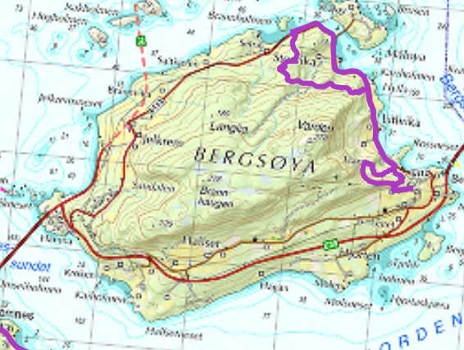
Sammendrag
Denne rapporten inneholder en oversikt over arbeidet som er utført på kystkulturstien og postveien på Bergsøya av Gjemnes Ytre. Den er ment som dokumentasjon i forbindelse med tildeling av tilskudd til utredning og planlegging av Ytre Gjemnes Kystkultursti, og postveiprosjekter, fra Møre og Romsdal fylkeskommune, og Sparebankstiftelsen Tingvoll.
- Rapporten oppsummerer hvilke strekninger som er valgt i henhold til den arkeologiske rapporten «Den Trondhjemske postvei. Bergsøy, Gjemnes kommune» datert 10.05.2021,og hvilke tiltak som er gjennomført.
- Forundersøkelser og forslag til Del 1, Kystkultursti Høgset.
Finansieringstilsagn av 13.04.2021 viser at våre to søknader er behandlet som en samlet søknad. I samråd med saksbehandler har vi også betraktet de to bevilgninger som en, og brukt en større del enn planlagt av bevilgningen, til skilting på Postvegen. Fra Postvegen mellom Heggem og Kristiansund åpnet i 1822,kan vi anta at utviklingen og kravene for transport av post over Bergsøya har bidratt sterkt til utvikling av nye og bedre veger mellom bosettingene på Bergsøya. Øya består i hovedsak av lave fjell og åser med berg i dagen, og til dels ufremkommelige strekninger før moderne tid. Transport mellom bygdene og gårdene var avhengig av båten.
Den første poststien over Bergsøya ble lagt så høyt i terrenget som man måtte for å komme forbi den stupbratte bergsiden mellom Berge og Litlvika. Deretter har den fulgt kanter og hyller i berget i retning Setra. Et viktig prinsipp var å følge ca samme høyde i terrenget for å unngå bratte opp og nedstiginger. Vi har funnet en sannsynlig trasè basert på terrenget, og «manns minne» om gamle stier i fjellsidene. Gjennom vårt arbeid basert på Arkeolograpporten, historiske kilder, og etter hvert forståelsen for utviklingen i posttransporten, har vi funnet flere spor som viser hvordan behov, lovgiving, og samfunnsutvikling har påvirket befordringen av post over Bergsøya i nærmere hundre år. Fylkets arkeologer som har befart området har også vært til stor hjelp. Deres rapport åpner for løsninger som vi ikke kunne funnet på egen hånd.
Utfyllende informasjon vil bli å finne på Gjemnes Ytre`s nettside gjemnesytre.no, ved hjelp av Qr kode på hvert skilt. Minst en parkeringsplass er planlagt ( Hamnahøgda) , mellom Hjorten og Setra, og vi har nylig fått kommunal godkjenning til denne.
Denne sluttrapporten er skrevet i samarbeid med oss fra Gjemnes Ytre, og arkeolog Siw Helen Myrvoll Grønland.

Formålet med kystkulturstien
Gjemnes Ytre er en Bygdeutviklings organisasjon for Bygdene Storlandet, Bergsøya og Gjemnesstranda, som siden 2008 har arbeidet for saker som er av felles interesse for de tre bygdene for å forsterke samhold og bevare felles Nordmørsk identitet.
Etablering av en kyststi har vært påtenkt og diskutert fra starten og har fått plass i Gjemnes Kommune sin delplan for idrett og friluftsliv 2018-2021
Prosjektet er startet opp for å fremme bedre folkehelse, sterkere tilhørighet og identitet for lokalbefolkningen ved å formidle den gamle kystkulturen i bygdene, og samferdsels- og posthistorie. Postvegen på Bergsøya er første del av Ytre Gjemnes Kystkultursti, som etter hvert får turstier i de tre bygdene Storlandet, Bergsøya og Gjemnesstranda. I tillegg ønsker vi å skape en annerledes turopplevelse ved å gi publikum informasjon om lokalhistorien, og å fremheve postveghistorien på Bergsøya, kombinert med områdets andre historiske begivenheter. Postvegen er ferdig tilrettelagt for turgåere, og tilgang til digital historiefortelling blir åpnet samtidig med åpning av turområdet våren 2024.

Del 1 Høgset, Ytre Gjemnes Kystkultursti, (ny trasè)
Søre Osatrøbekken – Svortåa Mølle.

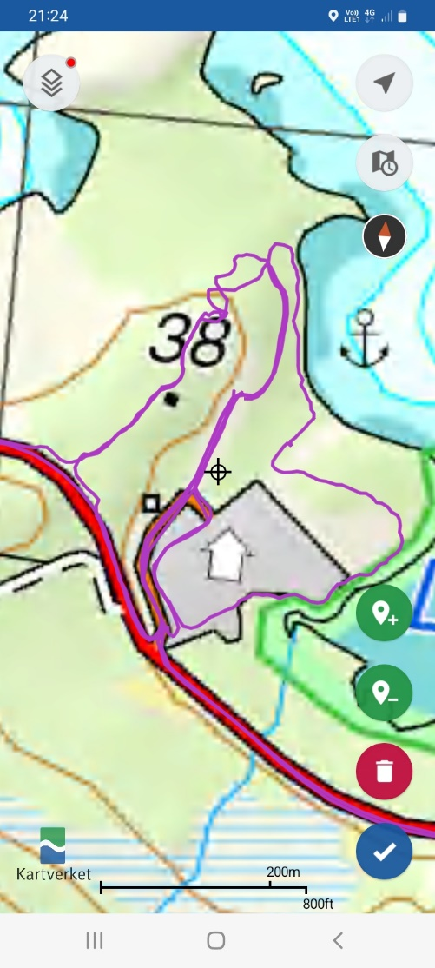
Etter foreløpige forundersøkelser om etablering av tursti mellom Fornminneområdet ved Ikonneset og den gamle fergekaia på Høgset som søknaden av 18-01.2021 gjaldt, kan det se ut til å ta lengre tid enn først antatt.
Dette skyldes i hovedsak verneområdet Høgsetleira , men også et par private grunneiere. Dialog med vernemyndighet er opprettet og vil gå videre i samråd med kommunen. En rapport som vil danne grunnlag for søknad om tiltaket og oppføring i kommunalt planverk forventes levert av konsulent i desember 2023.
I samråd med saksbehandler flyttet vi fokus mot tidligere oppstart av påtenkte del 2 på Høgset, og benytter en del av tilsagnet om finansiering på dette.
I Hovedområdet mellom utløpet av Svortåa ved Svortåa Mølle fra 1938, til utløpet av Søre -Osatrøbekken ved det tidligere Tine Meieriet/ Storlandsvegen, har vi nå muntlige tilsagn fra alle berørte grunneiere om tilrettelegging av ny sti/turveg.
Fra Svortåa kan vi bygge ny tursti nedenfor Storlandsvegen på Høgset Terminalen sin eiendom, opp til toppen Høgsethalsen. (der stien deler seg i to retninger ved Storlandsvegen midt i bildets venstre kant) Derfra følges en gammel skogsveg, ned til etablerte turstier i Ikornneset Fornminneområde, og kommunalt tilrettelagt parkeringsområde. Ved sti over Einneset passerer vi en jernaldergård/ jernaldergårdstun, som ble (frilagt), overflateutgravd i 1965, og andre minner om en oldtidskultur.
Trasè-en er gått sammen med Arkeolog Carl Vemmestad fra M&R Fylke, som uttalte at stien kan etableres forutsatt at detaljert planlegging hensyntar de mange fornminner i området.

Postvegen over Bergsøya
Fra Postvegen over Bergsøya åpnet i 1822, har utviklingen og kravene for transport av post bidratt sterkt til utvikling av nye og bedre veger mellom bygdene på Bergsøya. Gjennom vårt arbeid basert på Arkeolograpporten og forståelsen for utviklingen har vi avklart mye om hvor Postvegen har gått i forskjellige traseèr i takt med utvikling i postmengde og krav om oftere og raskere ombringing.
I 1694 ble det på nytt besluttet å opprette ukentlig postgang mellom Trondhjem og Romsdal, men i praksis ble ikke målet oppnådd. Det skjedde først fra 1759 med en ukentlig rute mellom Trondhjem, Christiansund, og Molde.
Oppgradering av ruten skjedde i 1772 da det ble besluttet at Christiansund og Molde skulle få postkontor med postmester. Kongen besluttet så i 1785 å opprette ukentlig postgang på hele strekningen Stavanger-Bergen-Trondhjem. Postruta mellom Trondheim og Bergen, «Den Trondhjemske Postveg», som ble etablert i 1785, gikk over Osmarka.
Fra 1796 ble Kristiansund koblet til denne ruta ved at posten ble fraktet ridende ned Torvikdalen og til sjøs fra Torvik til Kristiansund. Jens Schanke beskrev i sin Rapport om «Tilstanden i det Norske Postvæsen 1752-1756 at : Christiansund er en meget større kjøpstad enn Molde, og postmengden til Molde er bare indtil ¾ så stor som til Christiansund.Schanke anbefaler omlegging av eksisterende «Post Tour» så en unngår «de ubequemme og skarpe søeveyer»
Dermed varden nye postruten endelig blitt til virkelighet, og regelmessig postgang kunne komme i gang.
I begynnelsen av 1800-tallet ble for øvrig postgangen på strekningen Trondhjem-Bergen utvidet til to ganger per uke og arbeidet for å redusere værets hindring av den lange båtfrakten mellom Torvika og Kristiansund, ble løst ved å opprette en postrode ( = 1 gammel Norsk mil 11,3 km), over Bergsøya og en (to/flere),over Frei. En lang sjøtur ble erstatt av tre kortere overfarter.
Over Bergsøya førte postruten til mer fart i opparbeideiding av kjerreveger rundt hele øya, som senere i stor grad ligger under dagens veger.

Postvegen fra Heggem til Kristiansund er en viktig side- del, av DenTrondhjemske Postveg, og av Møre og Romsdal Fylkes prosjekt som har som formål:
«Vi ønsker at denne historiske veien fra fortiden skal rustes opp for fremtiden og legge til rette for at folk skal kunne ta seg frem i postbøndenes fotspor mellom Bergen og Trondheim. Det finnes mange gjemte skatter langs veien.»
Postvegen over Bergsøya, Kanskje den største og vanskeligste sidevegen til Den Trondhjemske Postveg.
Prioritert av fylkets prosjektgruppe for Den TrondhjemskePostveg.
Vårt Prosjekt, har gjennomgått betydelige endringer og nye,uventede ,utfordringer underveis. Korona pandemien har vært utfordrende, og nedbørsåret 2022 har bidratt til betydelige forsinkelser i fremdriften. Mange andre uforutsette utfordringer i terrenget har også oppstått og medført endringer og forsinkelser.

Fra starten planla vi for å bruke den opprinnelige stien oppe i fjellsiden og holdt ca samme høydenivå mellom oppstigning og nedstigning. Denne fulgte Generalvegmesterens og postjegerens prinsipp om «Den rette linje gir kortest veg og raskest postfrembringing»
Fra landingsstedet ved Hjortabukta antar vi at stien gikk ganske rett opp i terrenget til Øverberge (i dagligtale Hoem). I den bratte reina ovenfor tunet på Hjorten kan stien ha fulgt Hjortabekken der det har vært stier/gårdsveger både ovenfor og nedenfor, til der den felles kornmølla for Bergegårdene lå. Like ved den senere lærerboligen fulgte stien den etablerte gårdsvegen i rett linje til Hoem. Mellom denne boligen og Hoem finner vi enda spor og minner etter kjerrevegen. Klyngetunet for Bergegårdene lå fremst på bakketoppen nedenfor dagens tun på Hoem.
Fra Hoem fulgte stien en åskant over Bergehamrene opp til Ravngotten som høyeste punkt. Fra dette punktet fulgte stien ca samme høyde gjennom Litlvika og gjennom markskillet mot Storvika. Etter høydedraget mot Eiendommen Setra, skråner terrenget slakt ned forbi gårdstunet mot Naustneset og landingsstedet for postbåten til Frei.
Kløvstier.
Postjegere, som Jens Schanke, Jaktet på muligheter for raskere og tryggere postføring, og bruk av kløvhest over Bergsøya må ha vært et høyt prioritert mål . Fra Heggem til Torvika var kløvhest i bruk fra starten . Vi har funnet spor etter opparbeidet kløvsti to plasser på Berge. Fra topppuntet vedRavngotten er en zik zakk sti Øvre Geitastien,synlig nedover i retning Sjorahaugen ovenfor Bergehamna. Den andre ved Hoem er kalt Geitastien og blir omtalt senere.
Zik Zak stien ved Ravngotten ser ut til å være den første vegutbedringen, etter at denne postruten startet, kanskje sammen med en ny trasè mellom Hjortabekken og Hoem . Denne har gått rundt brattlendet Aurbakken opp til tunområdet på gården Leitet, og videre strakt opp til vegen til Hoem. Eldre gårdsveger for Bergegårdene fra Hoem, gikk sørvestover til Markskillet mot Halset mellom Halsethagan og Trøa. Kløvvegen kan først ha fulgt Hjortavegen vestover til Trøa, og deretter fulgt gårdsvegen til Hoem
Eieren av Gnr/Bnr 47/7, Trøa, hevder å ha et tegnet kart av en gammel veg på sin eiendom Kartet skal også vise at i en sving/kryssningspunkt mot gårdsvegen til klyngetunet ved Hoem, er det tegnet en merkestein/Rodestein, med posthorn på. På forespørsel om å få se kartet henviser han til Riksantikvaren, og hevder samtidig at han har sett etter steinen uten å finne den.
Om dette stemmer vil det være et godt bidrag til historien om Postvegen om vi greier å finne en kopi av kartet i Riksarkivet og med det ev.t også rodesteinen. Vi håper å kunne finne ut mer om dette i samarbeid med Fylket og Riksarkivet.
Fra bratthenget ovenfor Rossneset er det bygd en lengre zik zak sti ( Geitastien), ned mot farbart terreng og vi antar at kløvstien fulgte denne,og videre fulgte samme trasè som den senere benyttede stien mellom Geitastien og Skjorahaugen, og over til Litlvika. Gjennom Litlvika fulgte den en god terrengkant til et naturlig kryssningspunkt/terskel, i bekken og fortsatte i sving ned forbi det eldste tunet ved badstuhaugen/Badstubukta. Den opprinnelige stien har senere blitt utvidet og benyttet som skogsveger/ gårdsveger og bygdeveger. Fra ca 1839 startet postvesenet også med forsendelse av pakker, og i 1837 kom ny veglov som fikk fart på bygging av veger som kunne trafikkeres med hest og kjerre også over Bergsøya. Gjennom andre halvdel av 1800 tallet kan vi anta at kjerreveger ble bygd sammenhengende omtrent der den asfalterte bygdevegen ligger i dag.
Etter mye ryddearbeid i starten av 2021, kom vi til steder mellom Bergehamna og Storvika der dagens krav til sikkerhet og trygghet for brukerne ville medført for store og kostbare terrengarbeider og sikringstiltak. Vi har tatt nødvendig hensyn til dagens jordbruksdrift , og har ryddet stier mellom deler av postvegen som ikke er tilgjengelig på grunn av beitebruk. Vi bruker også deler av fylkesvegen som er lagt oppå den gamle bygdevegen som igjen var bygd oppå postvegen. Nedbyggingen skyldes i hovedsak lite areal som er egnet til vegbygging fra gammelt av da også behovet for vern av et begrenset jordbruksareal har veid tungt i all tid. En tur langs fylkesvegen rundt øya gir godt innsyn i denne problematikken
I samråd med Arkeologene valgte vi å bruke flere deler av minst tre traseer som Postvegen har fulgt ettersom vegbygging og utbedringer ble utført.
Dette vil bli belyst i nettbasert prosjektbeskrivelse og historikk. Som postmengde og ombringing har minket som følge av moderne elektroniske kommunikasjons midler, vil også våre opptegnelser og funn flyttes til mer nettbasert informasjon, i motsetning til tidligere dagers omfattende skriftlige rapporter. En ny nettside er under utvikling og publikum vil få lett tilgang via pekere(QR) på skilt og ellers.

Valgte turveier

Arbeidsgruppa i Gjemnes Ytre (GY), undersøkte alternativene for turruter som er anbefalt i den arkeologiske rapporten for Postvegen på Bergsøya, mai 2021, og vi kom frem til tre traseer som vi anser som de sikreste alternativene for ferdsel i marka. De valgte traseene vil til sammen danne en tursti mellom endepunktene for Postvegen over Bergsøya med veksling mellom ferdsel på asfalt og i terrenget. Det er dermed mulighet for å kombinere fottur og bil/sykkel. Fra starten i 1822 har postvegen over Bergsøya fulgt flere trasèer etter som utviklingen gjorde det mulig og nødvendig. På samme måte har vi tatt hensyn til dagens muligheter og begrensninger bestemt av gårdsdrift, og grunneieres rettigheter.
Historisk grunnlag.
Gjemnes Ytre har utført et omfattende arbeid med søk i historiske arkiver og litteratur for å avdekke historien til Postvegen til Kristiansund, herunder også Professor Sverre Steen`s bok Ferd og Fest om Reiseliv i Sagatid og Middelalder, Jens Scanche`s «Rapporter om Tilstanden i Det Norske Postvesen 1752-1756, og Hans Hyldbakk sin beskrivelse om «Gamle Postveger» Dette har i betydelig grad redusert kostnader til konsulenter.
Posten til Kristiansund har etter 1647 fulgt minst tre ruter fra Trondhjem. Først via Surnadal , Aure, Tustna til Gløsvågen på Nordlandet. Senere ble posten til Kristiansund sortert ut i Tingvoll og brakt med båt fra Bergem til Nordlandet.
I 1822 vart det oppretta ny postrute fra PostgårdenTofte på Dovre, til Veblungsnes og Molde, og til Kristiansund via nyoppretta poståpneri på «Den Trondhjemske Postveg», på Heggem
Fra da ble posten fra Heggem til Kristiansund brakt til Torvika med Kløvhest. Postbåten seilte fra starten direkte til Kristiansund, senere til Hjorten på Bergsøya Fra Hjorten gikk turen over øya til fots eller med kløvhest til Setra. Neste etappe gikk igjen med båt til Frei og fulgte der Kongeveien til Bolga og på nytt i båt til Nordlandet i Kristiansund.

Da 1800-årene gikk mot slutten, gikk det også mot slutten for landeveisposten. Ved kongelig resolusjon ble postveien nedlagt som post- og hovedvei, 23. mars 1888. Dampskip tok over for den gående, ridende, hestekjørende, og hornblåsende postmannen, men det er en annen historie.
Bygdefolket på Bergsøya har holdt minnet om postvegen ved like ved å benytte deler av den til gangveg mellom bygdene og til flytting av dyr mellom beiter og gårder. .
Vi har valgt følgende ruter som er anbefalt i den arkeologiske rapporten for Bergsøya:
Parsell 1: Hjorten - Berge
- Hjorten som landingssted for postskyssen (båten) fra Torvikbukt. Hvor turen går langs den asfalterte vei og grusveg til Matrikkelbruket Hoem.
- Klyngetunet på Øver Berge (Hoem). Startpunkt for tursti over Hamnahøgda og formidling av tunets historie.
Ferdsel langs denne traseen går på asfaltert og gruset vei, og er lett fremkommelig.

Parsell 2: Berge – Naustneset
Her var Arkeologenes utredning omfattende og beskriver flere mulige alternativer som vi har undersøkt og foretatt merking og ryddearbeide i. Den endelige løsningen har blitt litt som beskrevet, men i hovedsak hensyntatt dagens bruk og begrensninger og opplevelser for brukerne.
Arkeologenes alternativer presentert i Rapport av 10.05.2021 (A.R)
Rutenes hovedtrekk er at de følger vekselsvis veier bygd oppå tidligere bygdeveier og stier høyt i terrenget. For totalt kart over hele strekningen, se side 25 i den arkeologiske rapporten.

Bakgrunnen for valgte turtraseer
Kystkulturstiens løyper er valgt med utgangspunkt i forslaget til ruter skrevet i den arkeologiske rapporten. Det er tatt hensyn til blant annet beiteområder, grunneiere som ikke ønsker å være delaktige i postveiprosjektet, og de best egnede stedene for å legge rutene i forhold til underlaget i terrenget. Altså, de stedene som har de sikreste passeringspunktene i høyden og der hvor det er naturlige krysningspunkter. Totalt vil det være tre traseer med varierende underlag, og dermed kan trase velges etter turgåerens egen helse og fysiske form.
Vi har valgt å følge de historiske prinsipper for postroder med kortest farbar vei mellom rodeendene, Hjorten og Naustneset. Dette vil gi dagens og fremtidens brukere en god turopplevelse og god utsikt til historiske kulturminner i nordøstre del av Bergsøya. Videre gir det også mulighet for sidestier og rundløyper, til alternative ruter og kulturminner som nevnes i rapporten. Informasjonsskilt og turskilt er tenkt plassert på strategiske steder langs stien i tråd med muntlige samtaler og forslag fra Siw Helen Myrvoll Grønland under befaring.

Skiltene er bestilt og betalt, men dessverre noe forsinket da leverandøren etter noe mangelfull kommunikasjon ikke iverksatte produksjonen før fullt oppgjør forelå. Betaling ble utført 30 Mai. Rammene for skiltene er montert og innholdet til hvert av de fire skiltene er straks klart til oversending til Mrfylke og Gjemnes kommune for uttalelse før de blir produsert. En del navneskilt og turskilt i treverk er innkjøpt og blir utplassert når frost og tele tillater det.
Endepunktet for turen ved Setra er satt omtrent 300 meter nord-øst for innmålt postvei i arkeologisk rapport på side 18 og 36,

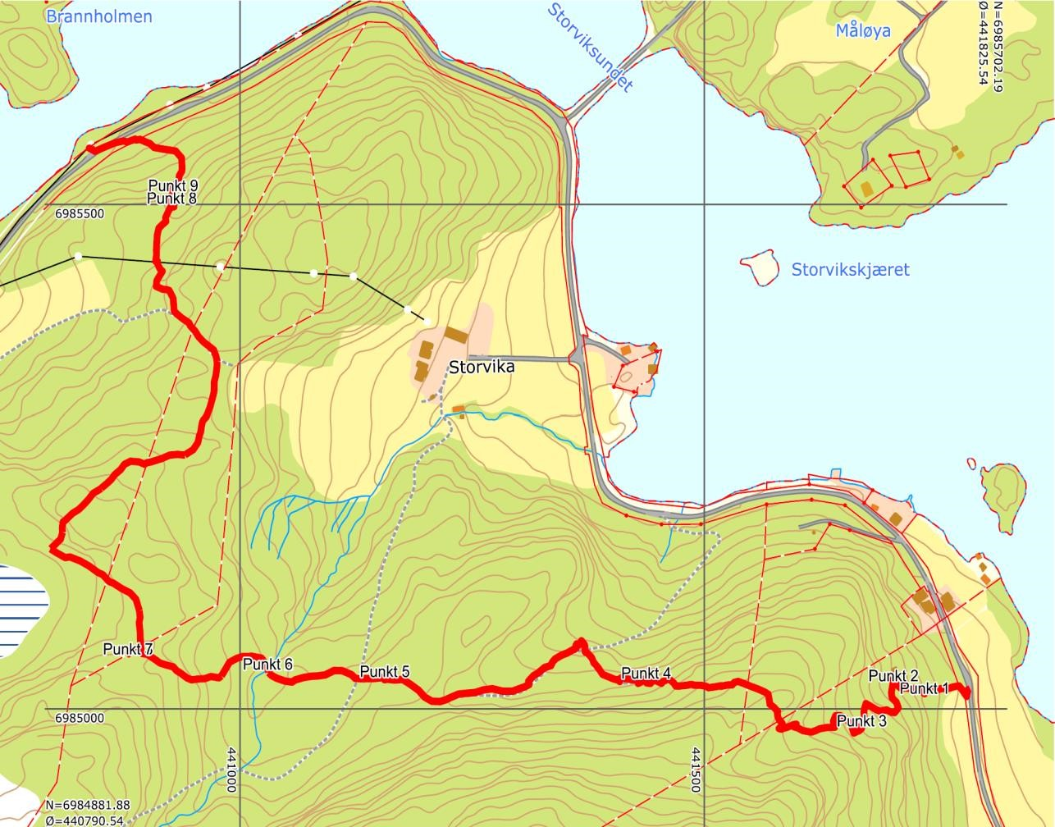

Utført arbeid i 2021 – 2023
Vi startet ryddearbeidet av kulturstien i 2021 fra klyngetunet på Øvre Berge (Hoem) til Storvika (Alt. rute 5 – 6). Fra Berge til Hylla følger traseen i hovedsak hyller og kanter i terrenget i størst mulig grad med fokus på tryggest mulig ferdsel.
Hele turstien utenom opparbeidete veger følger Arkeologenes oppfordring om minst mulig bearbeiding av terrenget eller tildekking med underlagsduk og grus. Vi har valgt å bruke hogd treflis av rydningsvirket som stiunderlag på våte parti. Vi ser allerede at noe av denne flisen forsvinner og regner med at noe fremtidig vedlikehold kan bli å bruke flere åpne klopper som ikke hindrer gress og lyngvekst i like stor grad som en heldekkende sti ville gjort. Ved de våteste partiene har vi bygd klopper.
På denne måten ivaretar vi naturens normale historiske utvikling i tråd med kulturminnet Postvegen`s historiske utvikling.
I 2022 har grunneieren i Litlvika utvidet beiteområdet i utmarka til å omfatte hele eiendommens bredde og opp i ufarbart terreng. Dette omfatter også naboeiendommen som han leier/bruker. Det betyr at en sti over eiendommen ikke kan benyttes.
Fra Berge – Hamna må vi derfor foreløpig følge Bergsøyvegen gjennom Litlvika til høgda på Hylla. Derfra går stien opp Skiftesdalen til markskillet mellom gnr. 48-49 (A.R kap.6 s. 33). Fra markskillet går stien i rett linje til skogsveg i Storvik utmarka.

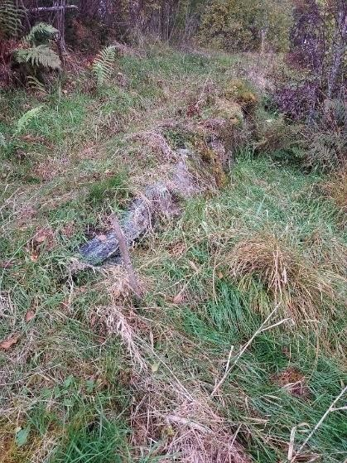
. Vi følger denne til ca. 100m før Storvikelva, og mot Setra følger traseen korteste praktiske sti. Eieren av Setra er uvillig til å ha en trafikkert sti over eiendommen. Vi har derfor lagt stien i farbart terreng frem til den gamle bygdevegen ovenfor Storvik tunet. Veien følges et kort stykke og tar så av i retning Brannholmen, som blir endepunktet for ruta ved sjøen/Bergsøyvegen. Underveis går stien skiftevis innom grensene til Setra og passerer bl.a. «radiohola» som ble brukt til ulovlig lytting på radio under 2. verdenskrig. I dette området er det spor etter bosetting i utmark, og en godt bevart del av eldre bygdevei er synlig i terrenget. Historie om dette blir nedtegnet og brukt i forbindelse med formidlingen.
Fra området der stien slutter ser en rett over bukta mot Naustneset, og naustet som kan ha huset postbåten. Frei er godt synlig fra dette naustet, og vi forstår at postbåten har hatt mange dryge økter over i hardt vær.

Foto av arbeidet som er gjort
Bilder viser noe av strekningene hvor vi har ryddet skog og kratt, og tilrettelagt for tursti.

Hamnahøgda (Hoem)
Herfra er det flott utsikt over Litlvika og Rossneset. Høydedraget er godt egnet for informasjonsskilt som beskriver hva man ser i landskapet, og for å gi et oversiktsbilde av kulturminnene i området.
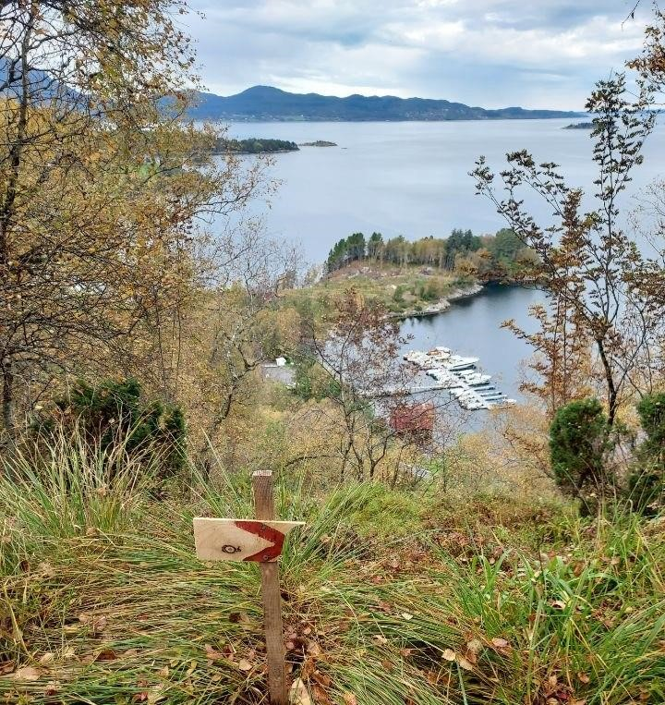

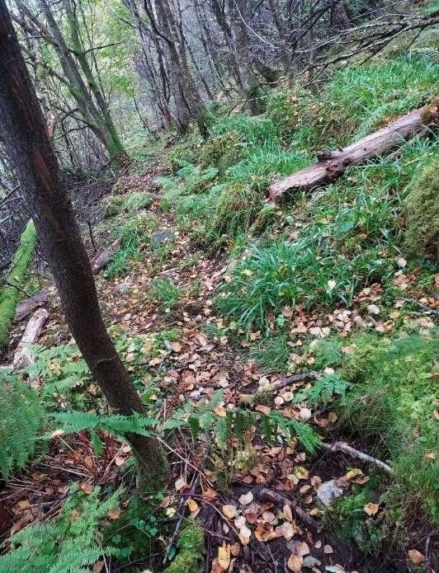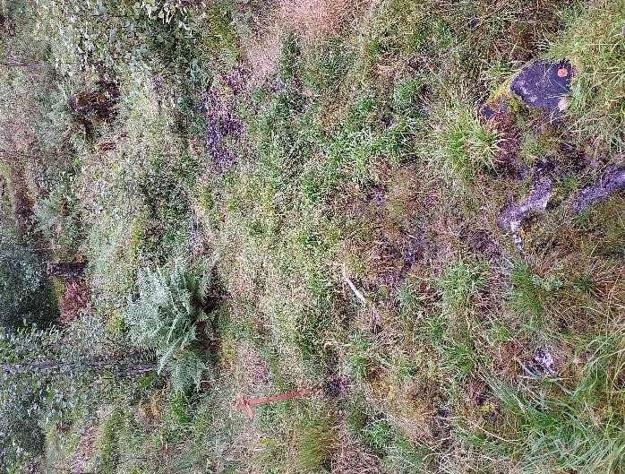
Figur 6. Nedre del av siksakstien. Figur 7 Hylla.

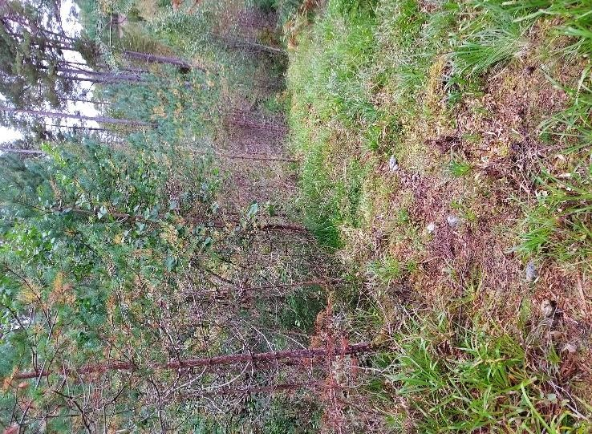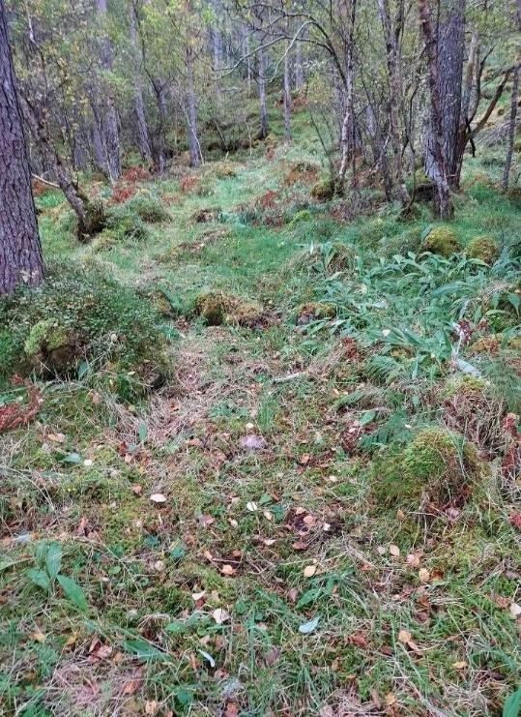
Figur 8 Hylla. Figur 9 Hylla.

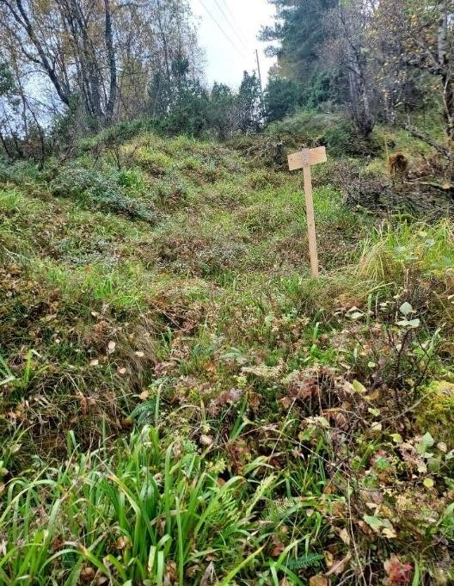
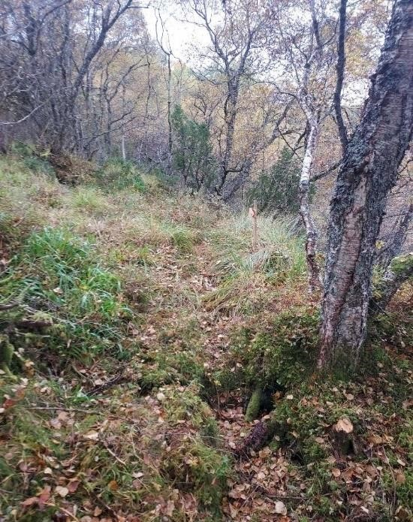
Figur 10 Siksakstien. Figur 11 Siksakstien.

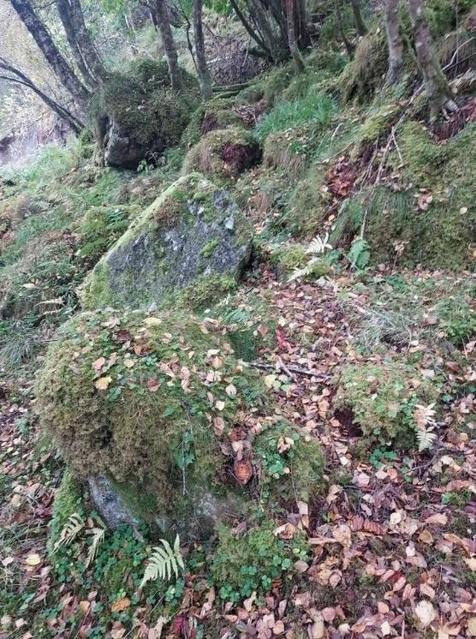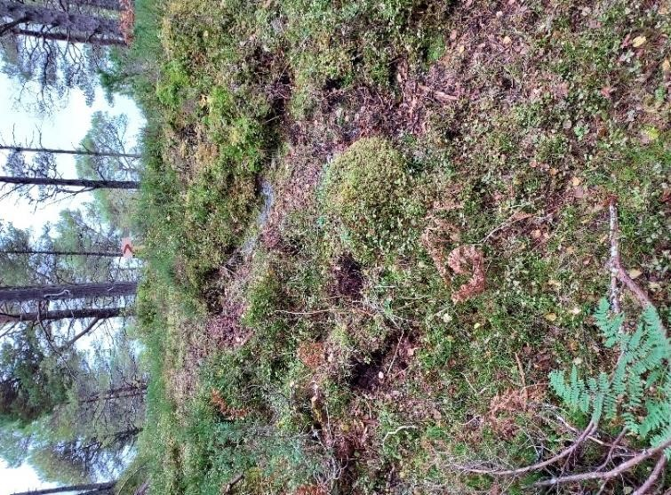
Figur 12 Tursti ved grustaket. Figur 13 Storvika.

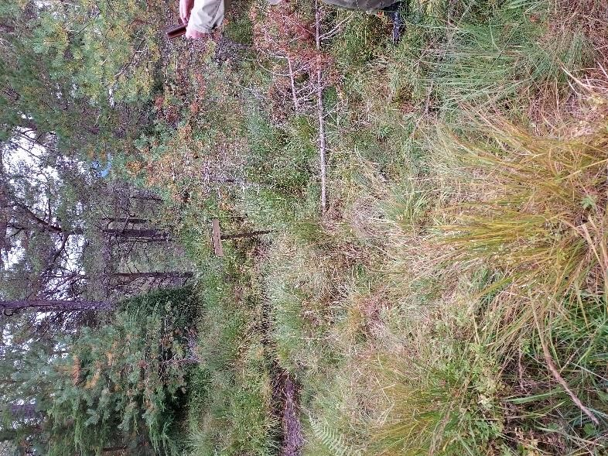
Figur 14 Storvika.

Skiltplan for kystkulturstien på Bergsøya
Det er planlagt skilting av turstien og postveien med bruk av fylkeskommunen sine skiltmaler skiltmaler både for informasjonsskiltene og turskiltene.

Turskilt og plassering
For turskiltene er det vurdert ulike varianter av disse etter om de skal stå ved selve tursti eller langs Bergsøyvegen. Turskiltene som følger løypene i terrenget, er planlagt å utformes i et enklere materiale, som tre. De fire hovedskilt for postveien er produsert av holdbare kvalitetsskilt i aluminium, støpt på sokkel. Informasjonsskilt skal også være i aluminium for lang holdbarhet, se figur 16 for eksempel.

Informasjonsskilt
Disse skiltene vil plasseres ved parkeringsplasser og i områder hvor det er benker og mulighet for å hvile eller ta seg en matbit. Det første informasjonsskiltet planlegges plassert ved avkjørsel til Måløy, se figur 18 og 19.
Dessverre har kommunal saksbehandling både på Areal og Plan, og Kultur og Idrett, tatt mye lengre tid enn vi kunne forvente, men nå er tillatelse til etablering av parkeringsplass på Hamnahøgda godkjent. Finansiering og opparbeiding gjenstår.

Det planlegges også å plassere et informasjonsskilt på øyas høyeste punkt, Varden/Hamnahøgda. Herfra får man et fugleperspektiv på postveien og kulturstien. Det gir en unik mulighet til formidling av postveihistoria og annen historie ut fra et oversiktsperspektiv.
Et informasjonsskilt settes opp ved gården Setra der stien avsluttes ved Btannholmen. Her vil det også plasseres benker, slik at man kan nyte utsikten mot fjorden og få utsyn til postnaustet på Naustneset. Grunneier ønsker ikke ferdsel over sin eiendom, og kulturstien vil derfor ikke fortsette ut til selve neset.

Skiltenes plassering i terrenget
Kartet viser forslag til plassering av de ulike skilttypene. Grønn farge markerer turskilt og navneskilt for postveien. Brun er informasjonsskilt. Disse skiltene vil være produsert etter fylkeskommunens skiltmaler.
Gult viser til små, informasjonsskilt i tre med kort tekst om områdets historie.

Andre tiltak
I tillegg til å tilrettelegge og rydde turløypene, har vi arbeidet med å finne egnede steder for parkering. Vi har vært i kontakt med både Plan og trafikkseksjonen i fylkeskommunen og Statens Vegvesen for å diskutere muligheten for tillatelse til å opprette flere parkeringsplasser i forbindelse med kystkulturstien/Postvegen.

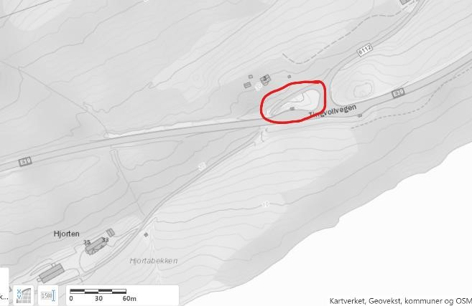
Vi har søkt SVV om å få benytte et område ved veikrysset E39- Hjortavegen til parkering. Ønsket område ligger ved avkjørsel til Måløy og gjør det mulig å både gå ned til landingsstedet for postbåten på Hjorten og oppover mot klyngetunet på Berge.
Parkeringen gir lett tilgang til trase 1 i begge retninger. Området er markert med rødt i kart som viser avkjørsel. Her planlegges det også å sette opp benker og informasjonsskilt.

Figur 18 rød markering for ønsket parkeringsplass

I tillegg til søknaden hos Statens Vegvesen har vi etablert kontakt med fylkesveiavdelinga, Plan- og trafikkseksjonen, om å etablere parkeringsplass for tilreisende turgåere på tre områder ved Bergsøyvegen. Området nedenfor Hoem er er ideelt for å sette opp informasjonsskilt med historier om husene på klyngetunet, og er et naturlig startpunkt for å gå tur i trase 2.
En av rettighetshaverne til vegen ønsker ikke utvidet biltrafikk på denne vegen så startpunkt for turen blir ved Parkering på Hamnahøgda. For øvrig har vi grunneiertilsagn om parkeringsplass i Storvika som da blir nærmest Enden av turstien ved Brannholmen.

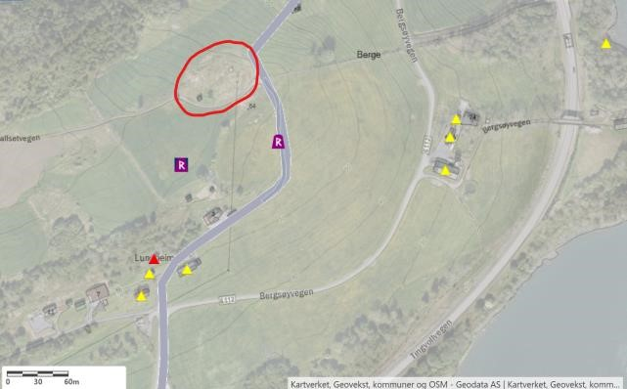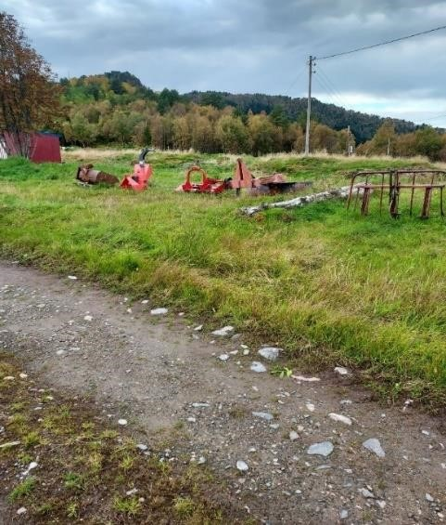

Figur 20 Kartet markerer klyngetunets plassering.

Videre utvikling av Ytre Gjemnes Kystkultursti.
For å få til et attraktivt nettverk av stier som støtter opp om bevaring og bruk av postvegen arbeider vi også med stien mellom Krifastområdet og Varden Denne stien vil følge bilveg til skogstien starter ovenfor byggefeltet ved Krifast. Herfra følger stien skogsveg i retning Høgbergura men tar til høgre på merket sti mot Varden. Etter at vi satte ut første skilt og litt stimerking høsten- 22 har stien blitt mye brukt og er lett å følge over fjellet. Før Varden kommer vi inn på etablert sti mellom Høgdinj ( Stikk ut parkeringen),og Varden, her er også krysset merket. Neste mål er Sikteskive på Varden, og merket sti ned til Storvika, Postvegen og Måløya.
Sikteskive på Varden blir en stor hovedattraksjon som vil bidra til økt interesse og kunnskap om naturen i et stort utsiktsområde i fjordbassenget rundt øya, og et stort antall fjelltopper. Tiltaket med Sikteskive viser seg mange steder å ha svært positiv effekt på besøkstall, og økt interesse blant barn og unge for natur og friluftsliv. Informasjon om Postvegen vil også gi økt besøk på dette kulturminnet i Gjemnes kommune.

Økonomi
Prosjektregnskapet blir ført som sumtall integrert i opprinnelig Budsjett.
Møre og Romsdal Fylkeskommune valgte å vurdere våre to søknader samlet og bevilget beløp fremkommer derfor som to separate beløp. Av tildelt beløp fikk vi mulighet å søke om 70% forskuddsutbetaling av begge. Vi har derfor valgt å ta med begge forskuddene i inntektssiden i prosjektregnskapet for Postvegen. Dette er muntlig avtalt med saksbehandler. Sluttrapport for begge (hele) prosjektet, har leveringsfrist til Fylket 31,12.2023
De fire hovedskiltene til Postvegen ble betydelig dyrere enn vi ble forespeilet i budsjettarbeidet, men ved å utføre det meste av historiske undersøkelser selv er besparelsene til konsulenter redusert sammen med redusert bearbeiding av sti. ( ønsket av arkeologene). Som før nevnt er også kostnaden dekket fra samlet tildeling etter avtale.

Avslutning
Rapporten oppsummerer arbeidet vi har lagt ned i å utvikle et spennende og annerledes lokalt turmål, så langt. Den er ment å dekke dokumentasjonskravet i forbindelse med tildeling av tilskudd til arbeidet med tilretteleggingen av stien og fremhevelse av postveien som kulturminne.
Gjemnes Ytre er i gang med etablering av en mer moderne nettside, og der blir all historisk informasjon som er innsamlet bli tilgjengelig via QR koder på skiltene.
Sparebankstiftelsen Tingvoll og Møre og Romsdal fylkeskommune får sine logoer på de fire hovedskilt, og vil bli synliggjort på nettsiden.
Vi takker for økonomisk bidrag og velvillig og imøtekommende behandling fra ansatte hos bidragsyterne Møre og Romsdal Fylkeskommune, og Sparebankstiftelsen Tingvoll.

Gjemnes Ytre
Per Gimnes
Leder

